1. **Поясните принцип установления соединения с сервером Oracle по сети.**

Для установки соединения с Oracle необходимо пройти алгоритм действий:

Есть какой-то клиентский запрос.

Для соединения сервера с клиентом используется процесс Listener. Он принимает запрос клиента и направляет его серверу.

Сервер обрабатывает запрос и возвращает параметры соединения.

Listener сообщает параметры клиенту

Клиент соединяется с обработчиком запросов сервера для работы с сервисом.

1. **Объясните назначение файлов SQLNET.ORA, TNSNAMES.ORA, LISTENER.ORA.**

TNSNAMES.ORA определяет параметры строки подключения (порт, имя хоста, режим сервера и тд). SQLNET.ORA – содержит конфигурационные параметры по умолчанию (пример доменное имя вашей сети. Listener.ORA – конфигурация Listener (какие экземпляры или службы обслуживает).

1. **Какие виды соединений вы знаете? Кратко охарактеризуйте каждое из них.**

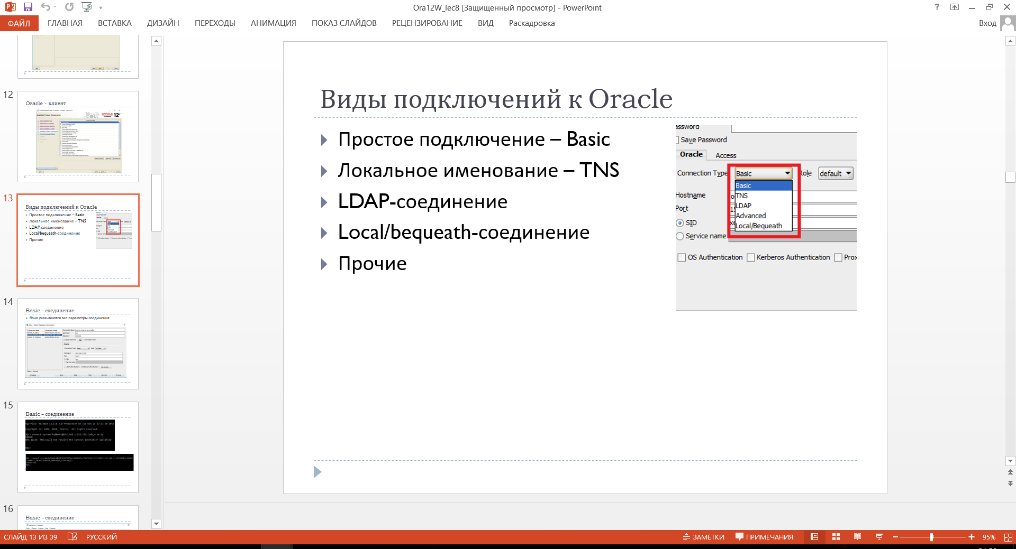

**Basic** – явно указываются все параметры подключения

**TNS** – как строка подключения

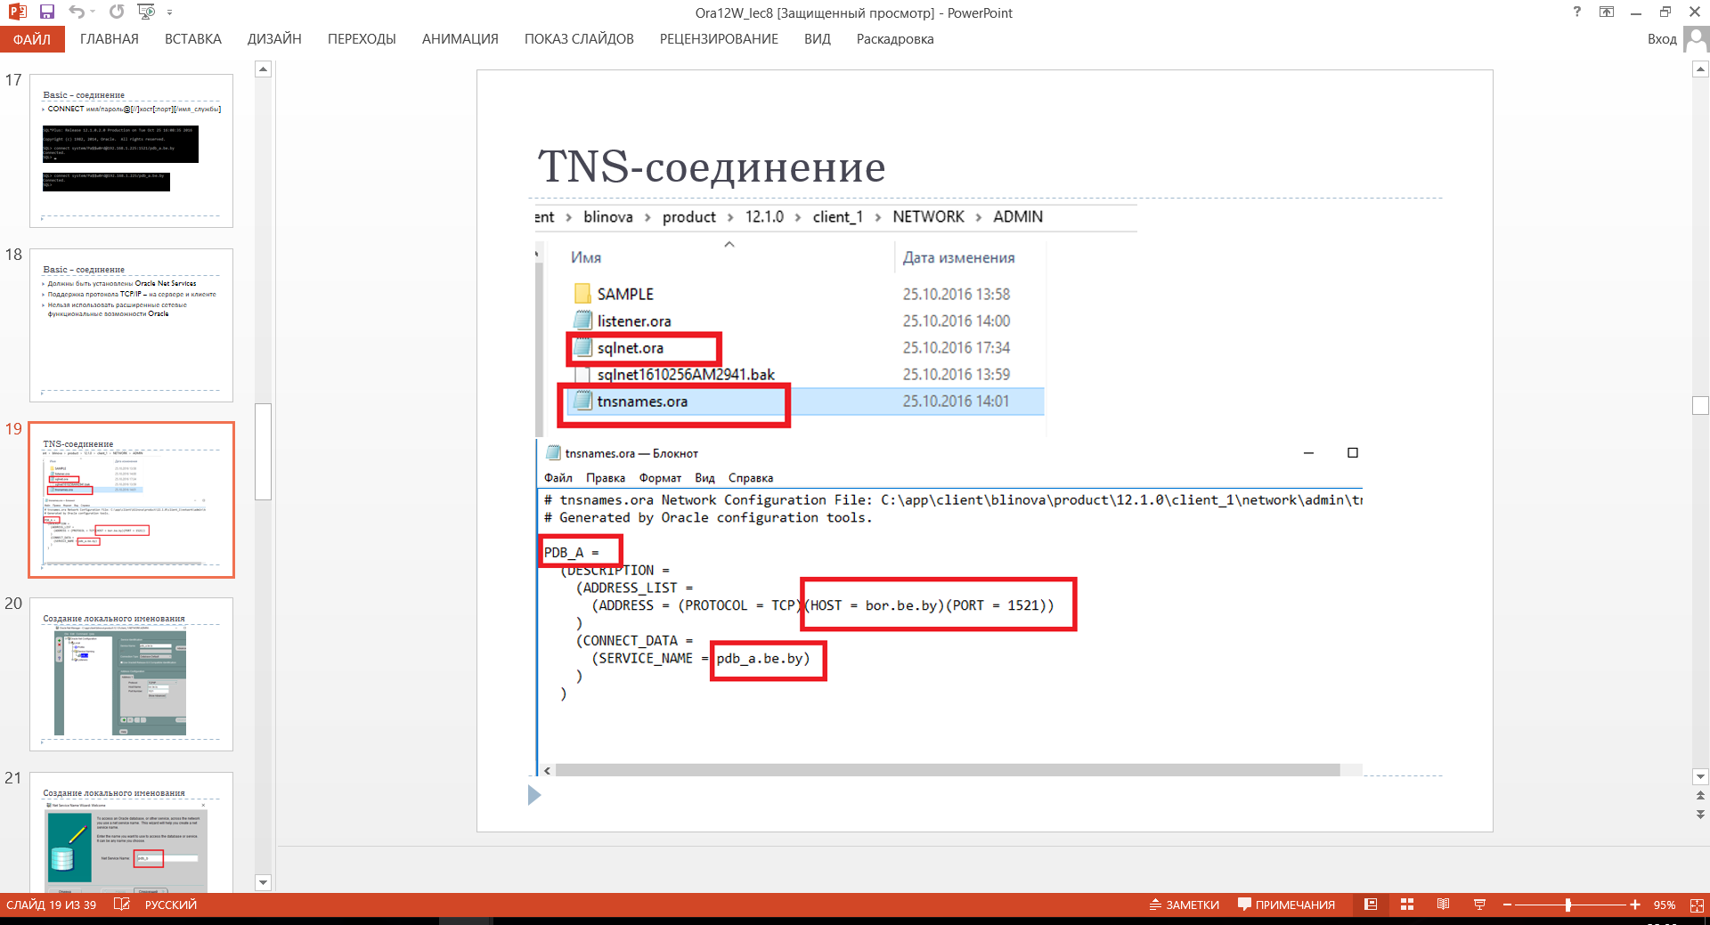

**LDAP** – Метод именования с помощью службы протоколов

* LDAP – Lightweight Directory Access Protocol
* Требуется наличие специального LDAP-сервера

**Local/benequeath** – только на сервере. Можно соединится с помощью sqlplus. Только с выделенным сервером. Без указания параметров. Listener не используется

1. **Что такое строка подключения?**

Строка позволяющая подключаться к БД извне

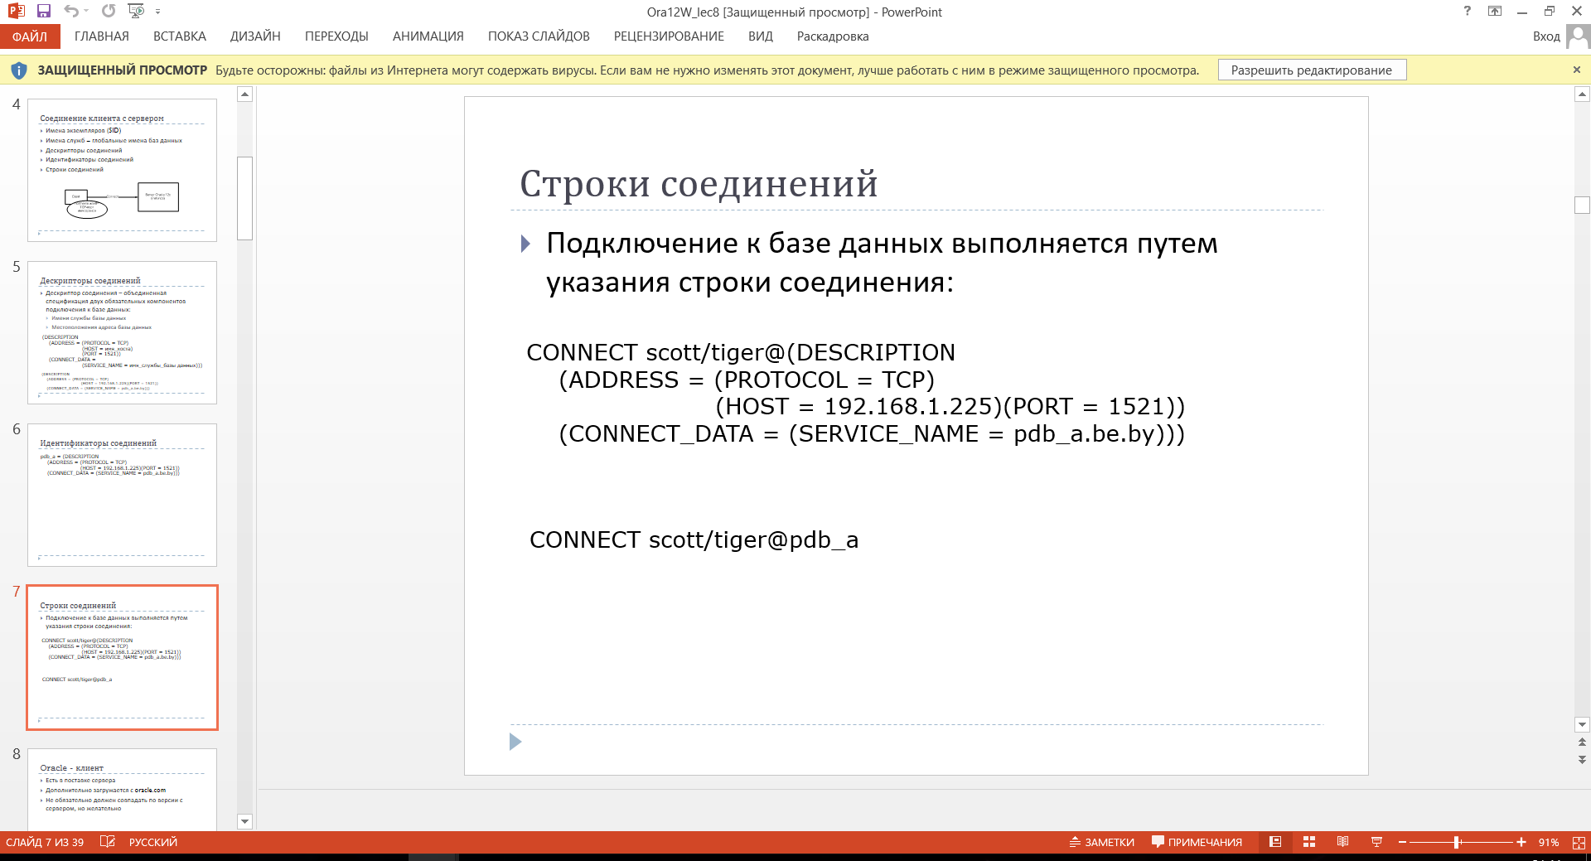

1. **Что такое дескриптор подключения?**

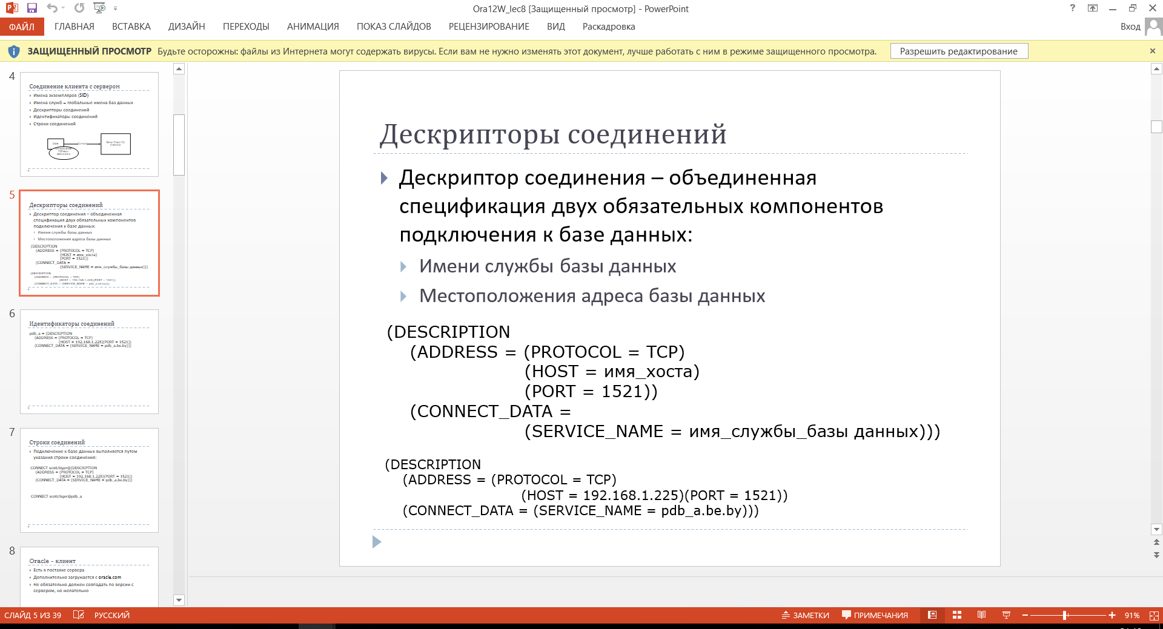

1. **Расшифруйте аббревиатуру TNS.**

Протокол TNS (Transparent Network Substrate) — уровень связи, используемый базами данных Oracle. Имя службы TNS — это имя, с которым экземпляр базы данных Oracle представлен в сети. Имя службы TNS назначается при настройке подключений к базе данных Oracle.

1. **Объясните назначение утилиты Oracle Net Manager.**

* Oracle Net Services – набор служб, которые устанавливают подключение между сервером БД и пользователями БД
  + Службы Oracle Net
  + Oracle Net Listener
  + Oracle Net Configuration Assistant
  + Oracle Net Manager
  + Oracle Connection Manager
* Oracle Net – программный компонент, который инициализирует, устанавливает и поддерживает подключения между клиентом и сервером.
* Должен быть установлен и на клиенте, и на сервере.
* Состоит из двух компонентов:
  + Oracle Network Foundation layer – отвечает за установку и поддержание подключений между клиентским приложением и сервером.
  + Oracle Protocol Support – отвечает за отображение функциональности TNS (Transparent Network Substrate) на стандартные протоколы, используемые при подключении.

1. **Перечислите все этапы запуска и останова экземпляра Oracle, поясните каждый этап.**

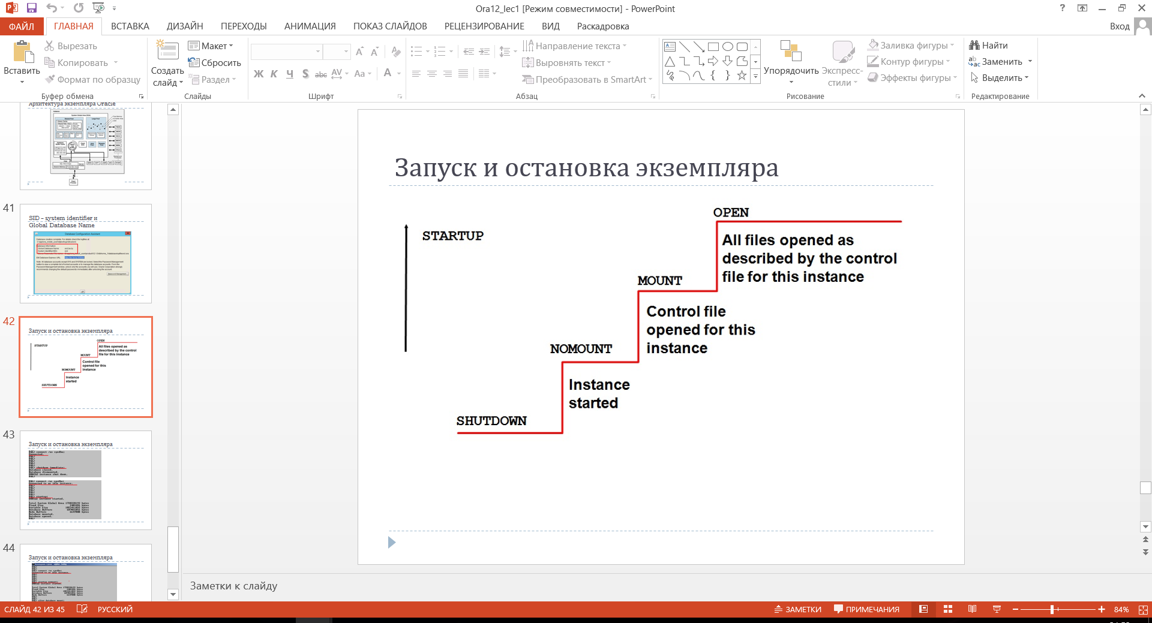

Shutdown – выключен инстанс

Nomount – инстанс запущен, но без монтирования. Для создания бд и управляющих файлов

Mount – запустить экземпляр, монтировать, но не открывать. Считан файл параметров. Обращение к управляющим.

Open – запустить экземпляр, пользователи могут подключится.

1. **Какое имя группы пользователей Windows использует Oracle для администраторов**.

Oracle DBA Group